ОБЩИЕ ТЕХНИЧЕСКИЕ УКАЗАНИЯ ПО СБОРКЕ
Перед сборкой внимательно ознакомьтесь с данной инструкцией, проверьте комплектность деталей и фурнитуры по комплектовочной ведомости. Для сборки элементов желательно воспользоваться помощью квалифицированных специалистов.
Во избежание появления царапин, сборку необходимо проводить на мягком подстилочном материале. Согласно схемам сборки прикрепить необходимую фурнитуру. После этого можно приступать к сборке комплекта. Рекомендуется монтировать каркас в горизонтальном положении.
В мебельном наборе могут быть конструктивные изменения, не указанные в данной инструкции и не ухудшающие качество изделия.

ГАРАНТИЙНЫЕ ОБЯЗАТЕЛЬСТВА
- Изготовитель гарантирует соответствие мебели требованиям ГОСТа 16371-93 при соблюдении условий транспортировки, хранения, сборки (для мебели, поставляемой в разобранном виде), эксплуатации.
- Гарантийный срок эксплуатации мебели: для общественных помещений – 18 мес., бытовой – 24 мес. Гарантийный срок при розничной продаже через торговую сеть исчисляется со дня продажи мебели, при вне розничном распределении – со дня получения ее потребителем.
- Согласно постановлению правительства Российской Федерации от 16 июня 1977 г. № 720 мебель относится к товарам длительного пользования. В связи с этим по истечении срока службы (10 лет) потребитель должен обратиться в специализированную организацию по ремонту мебели с целью оценки дальнейшей пригодности мебели к безопасной эксплуатации и определение возможного дальнейшего срока службы.
- Предприятие оставляет за собой право на замену фурнитуры и метизов, не влияющих на изменение конструкции и качества изделия.
- При обнаружении брака или некомплектности обращаться к продавцу указав номер ОТК и дату изготовления.
ПРАВИЛА УХОДА И ЭКСПЛУАТАЦИИ
Для сохранения эксплуатационных и эстетических качеств мебели в течении длительного срока необходимо соблюдать условия её хранения, правил эксплуатации и ухода.
- Мебель рекомендуется эксплуатировать в проветриваемом, сухом помещении с температурой воздуха не ниже +10 С и относительной влажностью воздуха 65 +/-15%.
- При эксплуатации изделий, имеющих стеклянные створки, полки и зеркала необходимо помнить, что эксплуатация стеклоизделий и зеркал с трещиной сопряжено с риском получении травмы. При появлении трещин надо немедленно заменить стеклоизделие.
- В процессе эксплуатации мебели возможно ослабление крепежной фурнитуры – необходимо периодически подтягивать их.
- Во избежание потери товарного вида мебель и зеркала рекомендуется защищать от прямых солнечных лучей (может привести к изменению цвета), не должна размещаться вблизи отопительных приборов, сырых и холодных стен.
- Не допускать попадания воды и технических жидкостей на поверхность мебели, не следует ставить на поверхность горячие предметы без теплоизоляционной прокладки.
- Беречь поверхности мебели от механических повреждений.
- Поверхность мебели можно чистить влажной тканью с применением средств по уходу за мебелью с последующей протиркой насухо. Нельзя применять эфир, ацетон, бензин и др. растворители.
- Лицевую фурнитуру следует чистить мягкой тканью с применением хозяйственного мыла, после чего вытирать насухо. Не использовать для чистки наждачную бумагу, соду и др. средства, содержащие абразивные материалы.


г. Пенза, ул, Рябова, 7
(8412) 452843,452844
Регион058.РФ

Уважаемые покупатели,
рекламация принимается только при наличии номера партии(см. упаковочный ярлык)

Прихожая
«Валерия 1»
Инструкция
по сборке и эксплуатации мебели
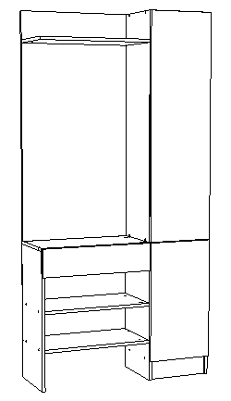

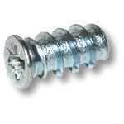
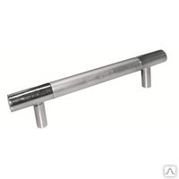
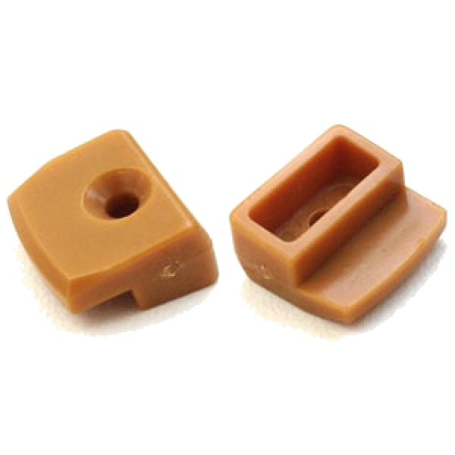
Таблица комплектации фурнитуры
Наименование | Кол-во | Наименование | Кол-во
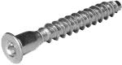  Евровинт | 36 | 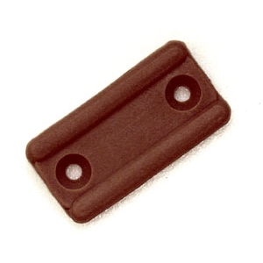  Пятка | 6
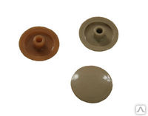  Заглушка | 26 | ручка | 4
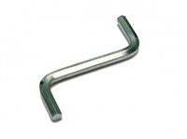  Евроключ | 1 | 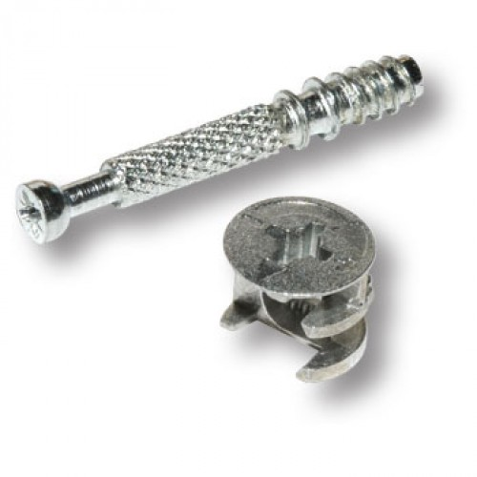  Эксцентрик | 2
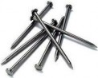  Гвозди | 0,04 | 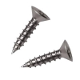  Шуруп 4*16 | 0,04
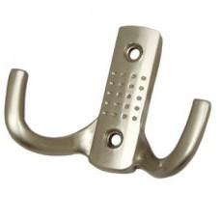  Крючок  малый | 4 | Кляймер | 8
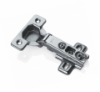  Петля | 4 | 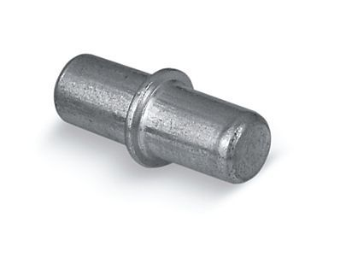  Полкодерж-ль | 16
Шуруп  СТМ | 4 | 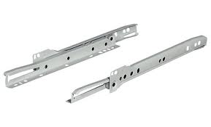  направляющая | 1

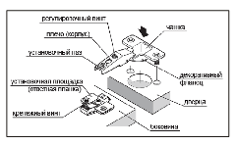

Таблица комплектации деталей
№ | Наименование | Габариты | Количество
Венге
1 | Боковина | 1950х320 | 2
2 | Боковина | 724х320 | 1
3 | Задняя стенка | 1210х600 | 1
4 | Крышка | 600х320 | 1
5 | Вязка | 318х320 | 3
6 | Вязка | 584х320 | 2
7 | Полка | 318х310 | 4
8 | Боковина ящика | 250х90 | 2
9 | Задняя стенка ящика | 528х90 | 1
10 | Полка | 600х320 | 1
11 | Створка | 637х347 | 1
12 | Створка | 1207х347 | 1
13 | Фасад ящика | 150х597 | 1
14 | Цоколь | 318х100 | 1
ДВП
15 | ДВП | 1845х342 | 1
16 | ДВП | 558х255 | 1
17 | ЛДВП | 590х540 | 1

Последовательность сборки.
Сборку производить на ровной поверхности покрытой тканью или бумагой (картоном).

На боковины 2 и 1 предварительно установить направляющие.
1.Вязку 5 разместить кромкой вниз и прикрепить к ней боковины 1 с помощью евровинтов.
2. Прикрепить к боковинам 1 цоколь 14 с помощью евровинтов.
3. С помощью евровинтов закрепить вязки 5 к боковинам 1.
4. Прикрепить заднюю стенку 15 .Во избежание перекоса, необходимо выверить диагонали шкафа.
5. Крышку 4 разместить кромкой вниз и прикрепить к ней боковину 2 с помощью эксцентриков.
6. Прикрепить к боковине 1 крышку 4 евровинтами.
7. Вязки 6 прикрепить к боковинам 2 и 1.
8. Прибить заднюю стенку 17. Выверить диагональ!
9. Установить заднюю стенку 3.
10. Закрепить вязку 10 к задней стенке 3 и боковине 1.
11. Собрать и установить ящики, согласно схеме..
12. Закрепить крючки.
13. Установить фасады и отрегулировать согласно схемам.
14. Закрепить зеркало.

